体育活动获奖学生表彰
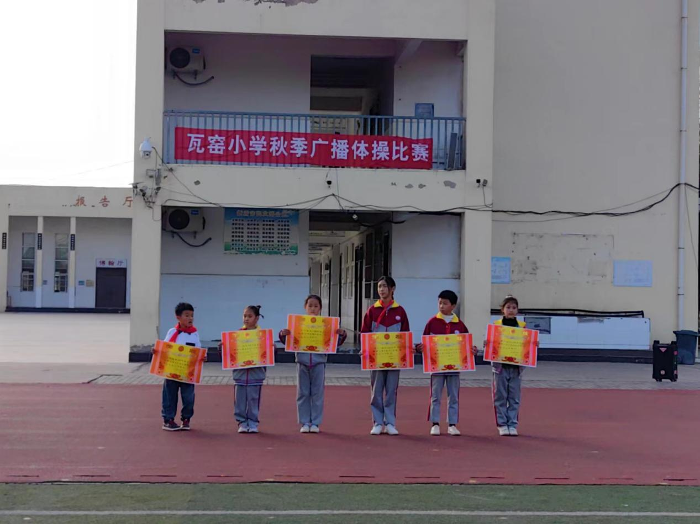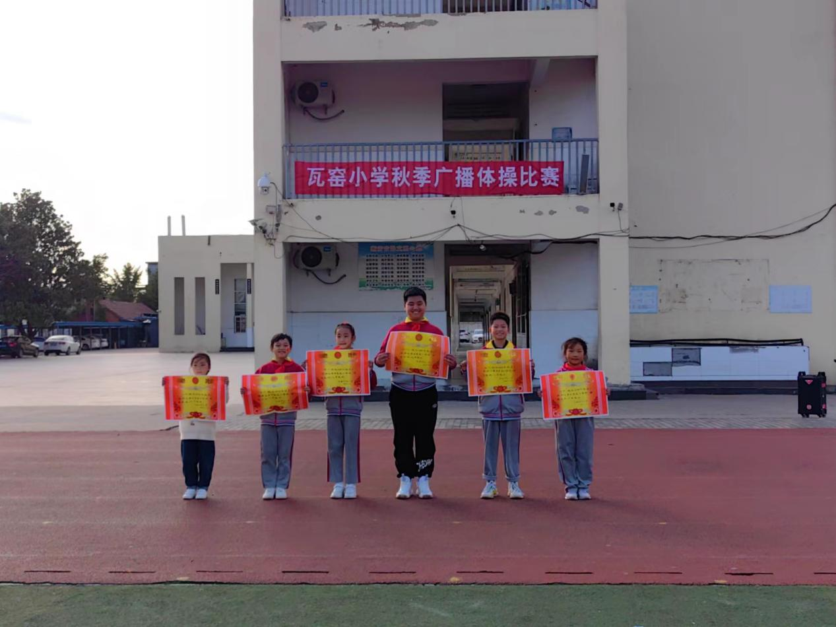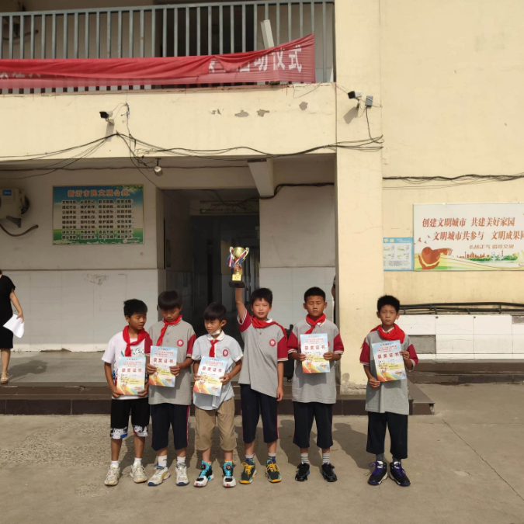

2021年体育三好生名单公示
姓名 | 性别 | 肺活量等级 | 50米跑 | 坐位体前屈 | 1分钟跳绳 | 50米X8往返跑 | 1分钟仰卧起坐 | 总分等级
李子烨 | 1 | 良好 | 优秀 | 优秀 | 良好 |  |  | 优秀
刘奔奔 | 1 | 优秀 | 优秀 | 良好 | 优秀 |  |  | 优秀
蔡佳润 | 1 | 优秀 | 优秀 | 优秀 | 优秀 |  |  | 优秀
刘梓坤 | 1 | 优秀 | 良好 | 优秀 | 优秀 |  | 优秀 | 优秀
杜柯铮 | 1 | 优秀 | 优秀 | 优秀 | 优秀 |  | 优秀 | 优秀
李雨泽 | 1 | 优秀 | 良好 | 优秀 | 优秀 |  | 良好 | 优秀
卞信凯 | 1 | 良好 | 优秀 | 优秀 | 良好 |  | 优秀 | 优秀
苏浩轩 | 1 | 良好 | 优秀 | 良好 | 优秀 | 优秀 | 优秀 | 优秀
肖苇涛 | 1 | 优秀 | 优秀 | 优秀 | 优秀 | 优秀 | 优秀 | 优秀
陈紫阳 | 1 | 优秀 | 优秀 | 优秀 | 优秀 | 优秀 | 优秀 | 优秀
蔡赫泽 | 1 | 优秀 | 良好 | 良好 | 优秀 | 优秀 | 良好 | 优秀
李阳阳 | 2 | 优秀 | 优秀 | 优秀 | 优秀 | 优秀 | 优秀 | 优秀
张子涵 | 2 | 优秀 | 优秀 | 优秀 | 良好 | 优秀 | 优秀 | 优秀
陈潇潇 | 2 | 优秀 | 优秀 | 优秀 | 优秀 | 优秀 | 优秀 | 优秀

